**نصب لاراول**

همانطور که می دانیم لاراول را می شود به دو روش از طریق  Composer یا  Laravel Installer نصب و راه اندازی کرد که به آنها در زیر اشاره شده است.

روش نصب اول: Composer

برای ایجاد یک برنامه جدید با استفاده از کامپوزر، می بایست دستور زیر را در ترمینال یا اگر از ویندوز استفاده می کنید در CMD یا Git Bash اجرا کنید.

|  |  |
| --- | --- |
| 1  2 | $ cd Desktop  $ composer create-project laravel/laravel my-new-project --prefer-dist |

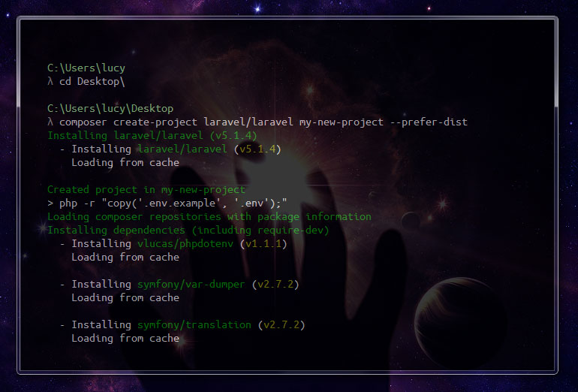

همانطور که ملاحضه می کنید ما از طریق خط فرمان با دستورcd  به Desktop خود مراجعه کرده ایم، آنگاه  به Composer اجازه داده ام تا کارهای جادویی خود را انجام دهد. Composer همچنین پوشه ای با نام my-new-project  ایجاد کرده است. این همان نرم افزار لاراولی است که که می توانیم با استفاده از آن وب سایت خود را توسعه دهیم.

**اضافه کردن فایل های حجیم به گیت هاب:**

**ابتدا از آدرس** [**https://git-lfs.github.com/**](https://git-lfs.github.com/) **فایل نصب را دانلود و اجرا کنید.**

1. [Download](https://github.com/git-lfs/git-lfs/releases/download/v2.7.1/git-lfs-windows-v2.7.1.exe) and install the Git command line extension. Once downloaded and installed, set up Git LFS and its respective hooks by running:

git lfs install

You'll need to run this in your repository directory, once per repository.

1. Select the file types you'd like Git LFS to manage (or directly edit your .gitattributes). You can configure additional file extensions at anytime.

git lfs track "*.psd"

Make sure .gitattributes is tracked

git add .gitattributes

1. There is no step three. Just commit and push to GitHub as you normally would.
2. git add file.psd
3. git commit -m "Add design file"

git push origin master